Cégep de St-Félicien
TP4.4 GamerAddict
Partie 4 - 10% (Gestion du panier)
Félix Brassard
22/11/2024


Table des matières
1. La table « panier » MySQL 2
Création de la table panier 2
Création des relations de nos tables 3
2. Ajout d’un produit dans le panier 3
3. Ajouter le logo du panier dans le menu 5
4. Gestion du panier 6
Affichage du panier 7
Modifier 7
Supprimer 7
Commander 8
Résumé de la commande 8
5. Grille de correction 11

Dans cette partie vous mettez en place la gestion du panier pour le client. Le panier contient les différents items que celui-ci désire acheter.
L’utilisation du panier exige que le client soit connecté à notre boutique en ligne. Nous utiliserons la page produit pour ajouter des produits à notre panier.
- Un client possède 0 : 1 panier.
- Un panier possède 0 : N produits et un produit est inclus 0 : N panier. Relation N : N géré par la table detailpanier.

La table « panier » MySQL

Création de la table panier
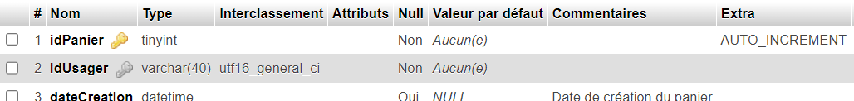

Création de la table detailpanier
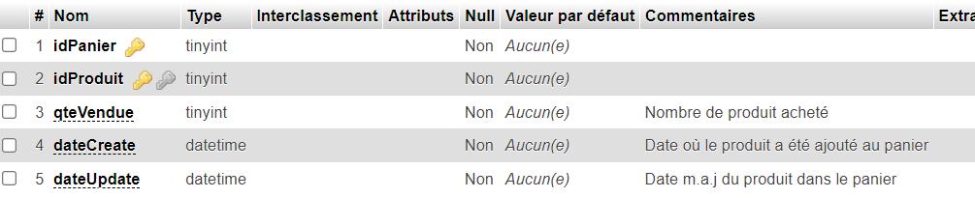

Création des relations de nos tables
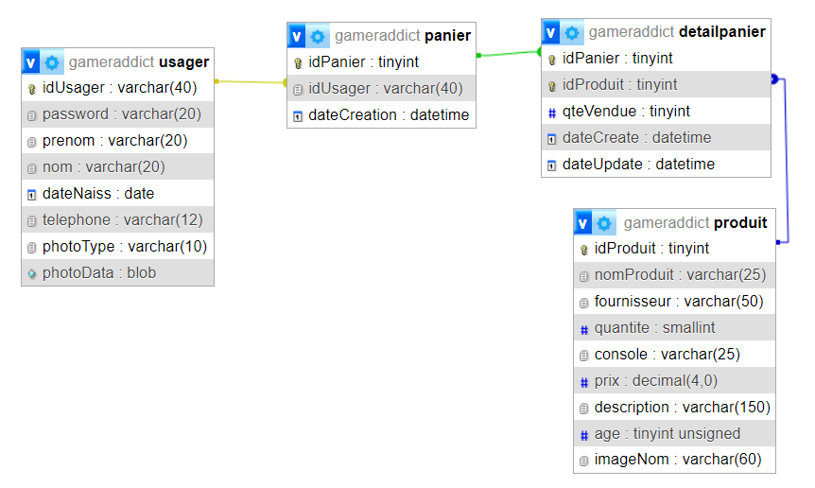

***Voir le code à la fin du document pour ajouter les contraintes APRÈS LA CRÉATION DE VOS TABLES***

Ajout d’un produit dans le panier
C’est à partir de la liste des produits offert par notre boutique en ligne que le client pourra ajouter des produits dans panier.

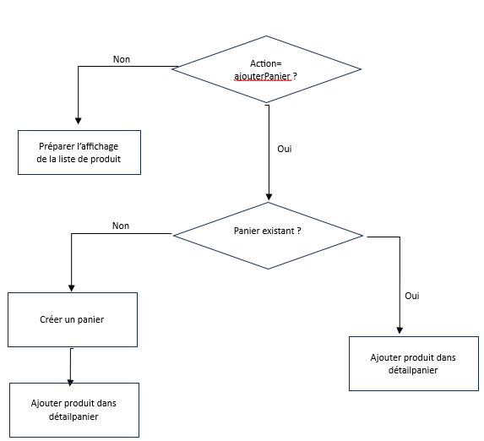

*** Voir code dans exemple Mr Bonbon (panier.php et fonctions.lib.php)***

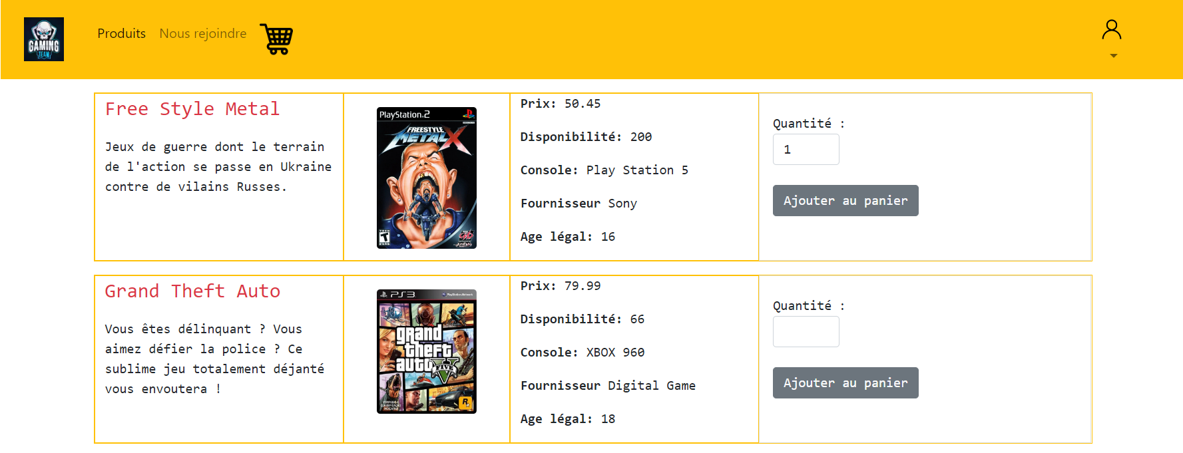
Spécification du formulaire
- Bouton « AjouterPanier ». Ajouter dans la table « panier » associé à l’utilisateur et dans la table « detailpanier » le produit, la quantité et tous les champs nécessaires pour mettre correctement les deux tables.
- La quantité commandée doit être supérieur à 0. Afficher un message d’erreur si ce n’est pas le cas.
(*) Valider directement dans phpMyAdmin l’ajout dans la table « panier » et « detailpanier ».

Ajouter le logo du panier dans le menu
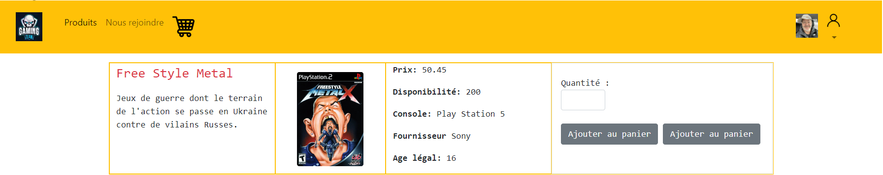
(*) Le logo panier est disponible dans TEAMS.

Gestion du panier
Nom du script : panier.php

C’est ici que le client peut gérer son panier avant de passer sa commande. Le client peut :
- Modifier la quantité du produit à commander.
- Supprimer un item de son panier.
- Obtenir un résumé de sa commande
- Commander son panier

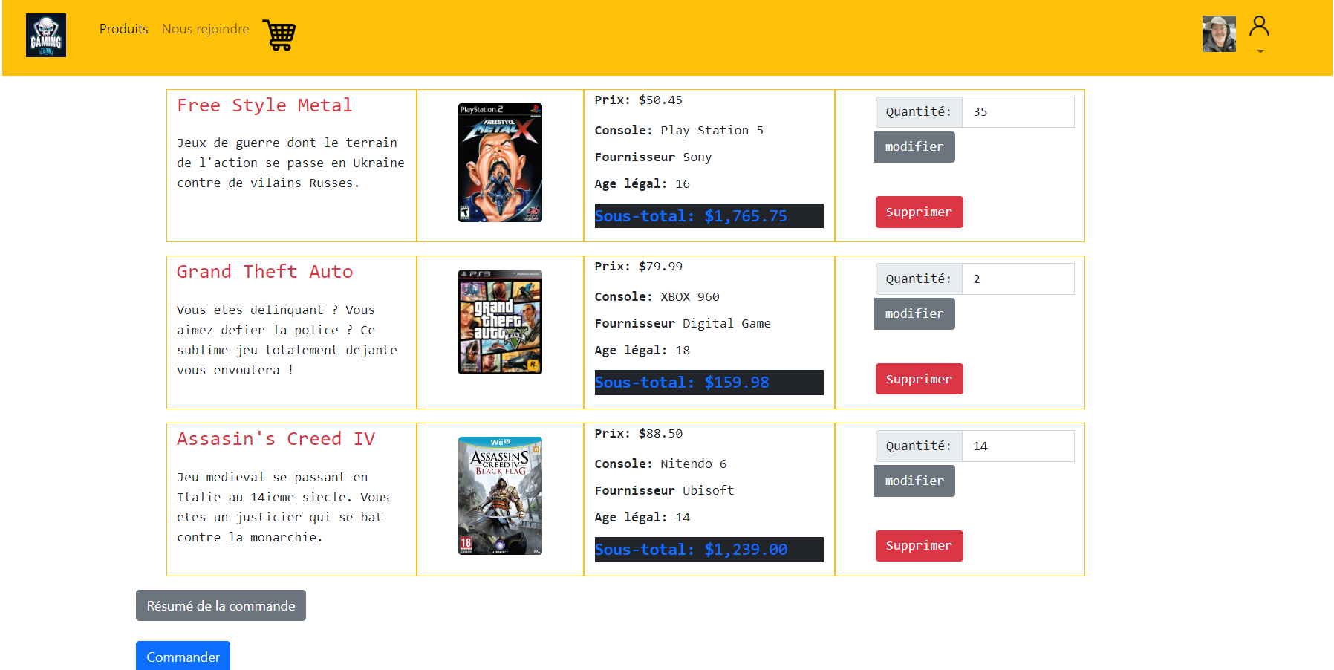

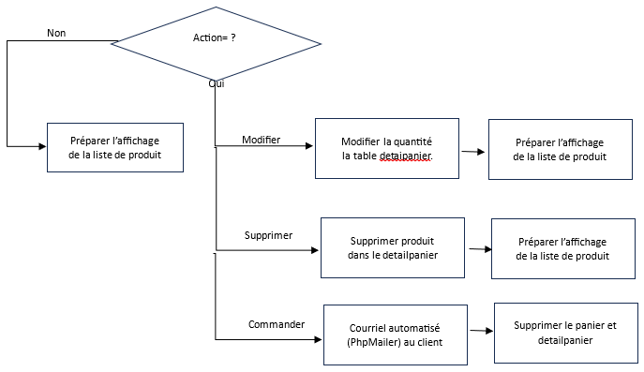

Affichage du panier
L’affichage du panier est présenté sous la forme d’un tableau. Pour chacun des items présents dans le panier on y retrouve un bouton modifier et supprimer. Libre à vous de modifier ou d’améliorer la présentation du panier. Cependant, vous devez respecter les contraintes générales d’affichage.
- Sous-total : quantité * prix du produit

Modifier
Nous permettons au client de modifier la quantité commandée pour un produit. Les étapes sont :
- Mise à jour de la quantité dans la table « panier »
- Rafraichir l’affichage du panier.

Supprimer
Nous permettons au client de supprimer un item de son panier. Les étapes sont :
- Suppression du produit dans la table « panier »
- Rafraichir l’affichage du panier.

Commander (Bonus)
Le panier du client est finalisé. Il est prêt à effectuer sa commande. Les étapes sont :
- Avec PHPMailer, préparer un courriel automatisé à l’attention du client (courriel). Le courriel doit :
  - Provenir de admin@gameraddict.test
  - Destiné à : l’adresse courriel du client.
  - L’objet : « Commande de jeux chez GamerAddict le » {date JS}
  - Contenu :
    - Image du produit, son nom, le prix unitaire, la quantité acheté et le sous-total.
    - Grand total de la commande avant taxe, TPS, TVQ et le grand total à débourser.
- Vider le panier. Vous devez supprimer la totalité des produits associé au client dans la table « panier »

Résumé de la commande
Le client a accès à un résumé de sa commande. Nous utiliserons une fenêtre modale pour le résumé de la commande. Il existe beaucoup de solutions pour ce faire. Nous utiliserons le « offcanvas » de Bootstrap. Vous êtes libres de mettre n’importe quel texte dans le résumé de la commande. Cependant vous devez correctement calculer les montants associés au total de la commande.
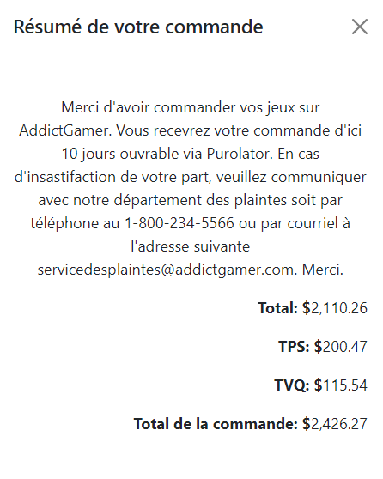

CODE SQL POUR LES CONTRAINTES (EXÉCUTER EN UNE SEULE FOIS)
-- Index pour la table `detailpanier`
--
ALTER TABLE `detailpanier`
ADD PRIMARY KEY (`idPanier`,`idProduit`),
ADD KEY `idProduit` (`idProduit`);

--
-- Index pour la table `panier`
--
ALTER TABLE `panier`
ADD PRIMARY KEY (`idPanier`),
ADD KEY `idUsager` (`idUsager`);

--
-- Index pour la table `produit`
--
ALTER TABLE `produit`
ADD PRIMARY KEY (`idProduit`);

--
-- Index pour la table `usager`
--
ALTER TABLE `usager`
ADD PRIMARY KEY (`idUsager`);

--
-- AUTO_INCREMENT pour la table `panier`
--
ALTER TABLE `panier`
MODIFY `idPanier` tinyint UNSIGNED NOT NULL AUTO_INCREMENT;

--
-- AUTO_INCREMENT pour la table `produit`
--
ALTER TABLE `produit`
MODIFY `idProduit` tinyint UNSIGNED NOT NULL AUTO_INCREMENT, AUTO_INCREMENT=12;

-- Contraintes pour la table `detailpanier`
--
ALTER TABLE `detailpanier`
ADD CONSTRAINT `detailpanier_ibfk_1` FOREIGN KEY (`idProduit`) REFERENCES `produit` (`idProduit`) ON DELETE CASCADE ON UPDATE CASCADE,
ADD CONSTRAINT `detailpanier_ibfk_2` FOREIGN KEY (`idPanier`) REFERENCES `panier` (`idPanier`) ON DELETE CASCADE ON UPDATE CASCADE;

--
-- Contraintes pour la table `panier`
--
ALTER TABLE `panier`
ADD CONSTRAINT `panier_ibfk_1` FOREIGN KEY (`idUsager`) REFERENCES `usager` (`idUsager`) ON DELETE CASCADE ON UPDATE CASCADE;

Grille de correction
1 | Préparation des informations dans MySQL  - Création de la table « panier »  - Mise en place des relations | 2
2 | Ajouter dans le panier  - Présentation adéquate du formulaire.  - Gestion adéquate du bouton Ajouter.  - Insertion adéquate dans la table « panier ». | 4
3 | Ajout du logo « Panier » dans le menu  - Gestion adéquate du logo dans le menu. | 1
4 | Gestion du panier | 25
 | - Contrôle adéquat des actions. | 4
 | - Présentation adéquate du formulaire. | 10
 | - Gestion adéquate du bouton Modifier. | 3
 | - Gestion adéquate du bouton Supprimer. | 3
 | - Gestion adéquate du bouton Commander.  - Utilisation adéquate de PHPMailer  - Courriel automatisé conforme :  - Destinataire  - Objet  - Résumé adéquat de la commande  - Initialisation complète du panier | Bonus (10)
 | - Gestion adéquate et complète du résumé de commande | 5
5 | Qualité du code  - Commentaire  - Structure  - Simplicité et clarté | 2
 |  | 34

